**Федеральное государственное автономное образовательное учреждение высшего образования «Национальный исследовательский университет ИТМО»**

**Факультет программной инженерии и компьютерной техники**

**Лабораторная работа №4**

**Вариант 21**

Выполнили:

Брагин Роман Андреевич

Бондарь Богдан Антонович

Мурзина Алла Эдвардовна

Проверил:

Каргин Артем Андреевич

г. Санкт-Петербург

2025

**Оглавление**

Цель работы: 3

Задание: 3

Решение 3

Результаты работы 4

Графики 6

Вывод 7

# 

# 

# **Цель работы:**

1. Разработать Excel-инструменты для проверки гипотезы о совпадении выборочной функции распределения с теоретической (найденной в работе 2) с использованием критерия согласия Хи-квадрат.

# **Задание:**

1. Создать функцию для вычисления статистики критерия Хи-квадрат для двух интервальных рядов.
2. Построить графики теоретической плотности вероятности Хи-квадрат для степеней свободы, соответствующих интервальным рядам.
3. Создать инструмент для проверки гипотезы на различных уровнях значимости с выводом заключения (совместимо/несовместимо).
4. Реализовать проверку устойчивости гипотезы при изменении параметров распределения (отклонении от наилучших значений из работы 2).

# **Решение**

1. В ходе работы 2 получены плотность и функция распределения исследуемой случайной величины.
2. Вычисляем критерий Хи квадрат для двух рядов:
$χ^{2}=\sum_{i=1}^{k}{}\frac{{(O_{i}−E_{i})}^{2}}{E_{i}}$

3. Построение графиков плотности вероятности Хи квадрат:
4. Считаем плотность с помощью функции CHISQ.DIST
5. Строим по ней два графика
6. Делаем заключение о совместимости гипотезы:
7. Используем формулу CHISQ.INV.RT для нахождения гипотезы
8. Делаем вывод о совместимости(“да”, если гипотеза >= данным)
9. Проверяем изменение заключений критерия при отклонении параметров от принятого наилучшего

# **Результаты работы**

| Гипотеза о совпадении функции распределения | | | | |
| --- | --- | --- | --- | --- |
|  | Ряд 1 | | Ряд 2 | |
| Число степеней  свободы ->  Уровень значимости \/ | 5 | Совместима ли  гипотеза с  данными | 16 | Совместима ли  гипотеза с  данными |
| 0,01 | 15,09 | да | 32,00 | да |
| 0,05 | 11,07 | да | 26,30 | да |
| 0,45 | 4,73 | да | 16,04 | нет |
| 0,82 | 2,21 | нет | 10,83 | нет |

| Статистика критериев двух интервальных рядов | | | | | | |
| --- | --- | --- | --- | --- | --- | --- |
| Интервал | | | Частота | | Невязка | |
| № | Нижний | Верхний | Набл | Ожидаемая | Абсолютная | Норм.Квадрат |
| 1 | -1000 | 20 | 35,000 | 44 | -9 | 1,82 |
| 2 | 20 | 39 | 55,000 | 55 | 0 | 0,00 |
| 3 | 39 | 59 | 87,000 | 92 | -5 | 0,27 |
| 4 | 59 | 79 | 138,000 | 127 | 11 | 0,90 |
| 5 | 79 | 99 | 145,000 | 151 | -6 | 0,26 |
| 6 | 99 | 118 | 171,000 | 164 | 7 | 0,28 |
| 7 | 118 | 138 | 157,000 | 159 | -2 | 0,03 |
| 8 | 138 | 158 | 122,000 | 118 | 4 | 0,13 |
| 9 | 158 | 178 | 59,000 | 59 | 0 | 0,00 |
| 10,11 | 178 | 1000 | 31,000 | 29 | 2 | 0,12 |
|  | | **Сумма:** | 1000,000 | 1000 | 0 | 3,82 |

| Интервал | | | Частота | | Невязка | |
| --- | --- | --- | --- | --- | --- | --- |
| № | Нижний | Верхний | Набл | Ожидаемая | Абсолютная | Норм.Квадрат |
| 1 | -1000 | 10 | 16 | 27 | -11 | 4,79 |
| 2 | 10 | 20 | 19 | 16 | 3 | 0,39 |
| 3 | 20 | 30 | 20 | 23 | -3 | 0,51 |
| 4 | 30 | 39 | 35 | 32 | 3 | 0,31 |
| 5 | 39 | 49 | 37 | 41 | -4 | 0,43 |
| 6 | 49 | 59 | 50 | 51 | -1 | 0,01 |
| 7 | 59 | 69 | 61 | 60 | 1 | 0,02 |
| 8 | 69 | 79 | 77 | 67 | 10 | 1,35 |
| 9 | 79 | 89 | 73 | 73 | 0 | 0,00 |
| 10 | 89 | 99 | 72 | 78 | -6 | 0,45 |
| 11 | 99 | 109 | 74 | 81 | -7 | 0,63 |
| 12 | 109 | 118 | 97 | 83 | 14 | 2,33 |
| 13 | 118 | 128 | 82 | 82 | 0 | 0,00 |
| 14 | 128 | 138 | 75 | 77 | -2 | 0,05 |
| 15 | 138 | 148 | 64 | 66 | -2 | 0,08 |
| 16 | 148 | 158 | 58 | 52 | 6 | 0,77 |
| 17 | 158 | 168 | 39 | 36 | 3 | 0,20 |
| 18 | 168 | 178 | 20 | 23 | -3 | 0,40 |
| 19 | 178 | 187 | 15 | 13 | 2 | 0,17 |
| 20,21,22 | 187 | 1000 | 8 | 16 | -8 | 3,75 |
|  | | **Сумма** | 992 | 1000 | -8 | 16,65 |

# 

**Подробнее можно ознакомиться по ссылке ило через QR-code:**

[**Матстат_Лаб№2 (2).xlsx**](https://docs.google.com/spreadsheets/d/1I5OfuuLzy14_dn-3RCQZu6XipYlMXqdv/edit?gid=218563922#gid=218563922)



# **Графики**

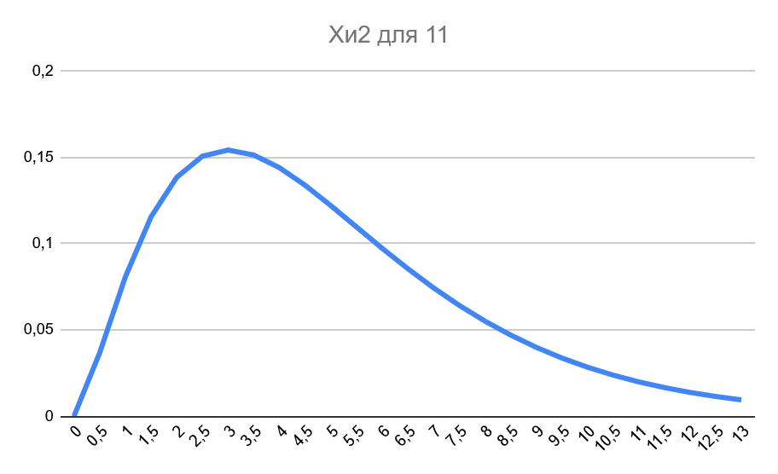

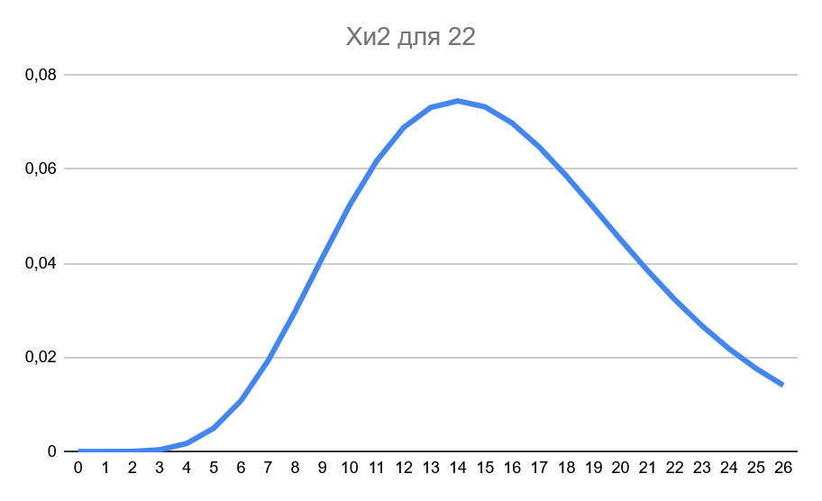

# 

# **Вывод**

В лабораторной работе мы проверили, насколько хорошо теоретическое распределение (полученное ранее) соответствует реальным данным. Для этого в Excel был создан инструмент, использующий критерий Хи-квадрат. Проверка показала, что расхождения между теоретической моделью и фактическими данными незначительны - это означает, что выбранное распределение действительно хорошо описывает наши исходные данные.